DOCUMENTAȚIE

CERINȚĂ

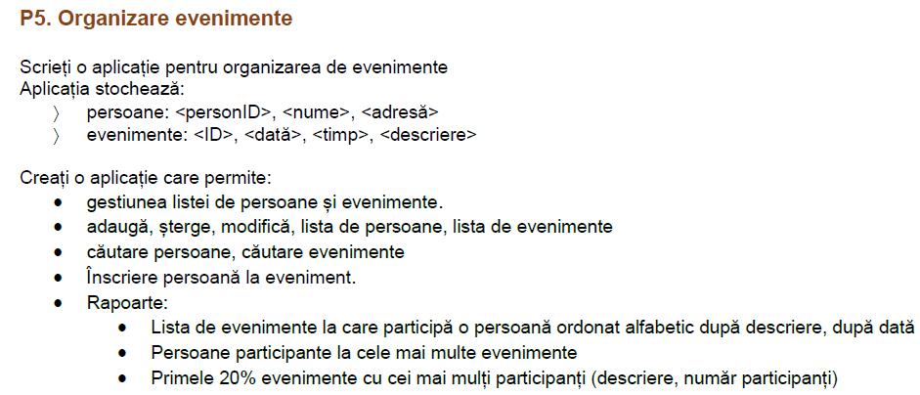

LISTĂ DE
FUNCȚIONALITĂȚI

F1 | Creare aplicație
F2 | Modelare entități (persoană și eveniment)
F3 | Validare atribute entități
F4 | Crearea capacității de stocare a entităților (repository)
F5 | Adaugă persoană și eveniment (repo op1)
F6 | Modifică persoană și eveniment (repo op2)
F7 | Șterge persoană și eveniment (repo op3)
F8 | Caută persoană (service op1)
F9 | Caută eveniment (service op2)
F10 | Înscriere persoană la eveniment
F11 | Raport 1 (vezi cerința)
F12 | Raport 2 (vezi cerința)
F13 | Raport 3 (vezi cerința)
F14 | Creare interfață utilizator

PLAN DE ITERAȚII

ITERAȚIA 1 | F1-F4
ITERAȚIA 2 | F5-F9
ITERAȚIA 3 | F11-F14

SCENARIU DE RULARE

ITERAȚIA 1
(UI neimplementat, văd dacă trec toate testele)

ITERAȚIA 2
(UI neimplementat, văd dacă trec toate testele)

ITERAȚIA 3
Utilizator | Calculator | Descriere
add_event
 | ID-ul evenimentului: | ID-ul evenimentului
123
 | Data desfășurării:  ziua: | Data la care a avut loc evenimentul
15
 | luna
10
 | anul:
2010
 | Durata evenimentului:  ore: | Cât a durat evenimentul
5
 | minute:
0
 | Descrierea evenimentului: | Ce se întâmplă la acel eveniment
Bataie cu bulgari de nea
 | Eveniment adăugat cu succes!
add_event
 | ID-ul evenimentului: | ID-ul evenimentului
1234
 | Data desfășurării:  ziua: | Data la care a avut loc evenimentul
15
 | luna
10
 | anul:
2010
 | Durata evenimentului:  ore: | Cât a durat evenimentul
5
 | minute:
0
 | Descrierea evenimentului: | Ce se întâmplă la acel eveniment
Bataie cu bulgari de omat
 | Eveniment adăugat cu succes!
add_event
 | ID-ul evenimentului: | ID-ul evenimentului
1235
 | Data desfășurării:  ziua: | Data la care a avut loc evenimentul
15
 | luna
10
 | anul:
2010
 | Durata evenimentului:  ore: | Cât a durat evenimentul
5
 | minute:
0
 | Descrierea evenimentului: | Ce se întâmplă la acel eveniment
Bataie cu bulgari de nea
 | Eveniment adăugat cu succes!
add_event
 | ID-ul evenimentului: | ID-ul evenimentului
1236
 | Data desfășurării:  ziua: | Data la care a avut loc evenimentul
15
 | luna
10
 | anul:
2010
 | Durata evenimentului:  ore: | Cât a durat evenimentul
5
 | minute:
0
 | Descrierea evenimentului: | Ce se întâmplă la acel eveniment
Bataie cu bulgari de omat
 | Eveniment adăugat cu succes!
add_event
 | ID-ul evenimentului: | ID-ul evenimentului
123
 | Data desfășurării:  ziua: | Data la care a avut loc evenimentul
15
 | luna
10
 | anul:
2010
 | Durata evenimentului:  ore: | Cât a durat evenimentul
5
 | minute:
0
 | Descrierea evenimentului: | Ce se întâmplă la acel eveniment
Bataie cu bulgari de nea
 | Eveniment adăugat cu succes!
add_event
 | ID-ul evenimentului: | ID-ul evenimentului
1234
 | Data desfășurării:  ziua: | Data la care a avut loc evenimentul
15
 | luna
10
 | anul:
2010
 | Durata evenimentului:  ore: | Cât a durat evenimentul
5
 | minute:
0
 | Descrierea evenimentului: | Ce se întâmplă la acel eveniment
Bataie cu bulgari de omat
 | Eveniment adăugat cu succes!
add_event
 | ID-ul evenimentului: | ID-ul evenimentului
1235
 | Data desfășurării:  ziua: | Data la care a avut loc evenimentul
15
 | luna
10
 | anul:
2010
 | Durata evenimentului:  ore: | Cât a durat evenimentul
5
 | minute:
0
 | Descrierea evenimentului: | Ce se întâmplă la acel eveniment
Bataie cu bulgari de nea
 | Eveniment adăugat cu succes!
add_event
 | ID-ul evenimentului: | ID-ul evenimentului
1236
 | Data desfășurării:  ziua: | Data la care a avut loc evenimentul
15
 | luna
10
 | anul:
2010
 | Durata evenimentului:  ore: | Cât a durat evenimentul
5
 | minute:
0
 | Descrierea evenimentului: | Ce se întâmplă la acel eveniment
Bataie cu bulgari de omat
 | Eveniment adăugat cu succes!

